Presseinformation

**»Schönbrunner Mordsschmankerln« von Torsten Schönberg**

Meßkirch, August 2022

Das kaiserliche Geheimnis  
Der neue Wien-Krimi von Torsten Schönberg

* Mord in der Kapuzinergruft
* Der zweite Teil der Piefke-Reihe
* Ermittlungen um den verschwundenen Schädel von Kaiser Franz Joseph I

**Zum Buch**

Wie wird man ein guter Österreicher? Als Tellerwäscher im Narrenturm, Fiakerkutscher in der Wiener Innenstadt und Clown im Wurstelprater – so will das Integrationsprogramm „Piefke 5“ deutsche Migranten zu Alltagsösterreichern erziehen. Juri Sonnenburg ist einer von ihnen. In Wien versucht er zusammen mit seinem Kärntner Freund Georg und der Schäferhündin Sisi sein Glück. Das endet allerdings, als sie auf dem Schönbrunner Weihnachtsmarkt eine Schmankerl-Keksdose fladern. Darin befindet sich der Schädel von Kaiser Franz Joseph I. Sie schmuggeln den Habsburger zurück in die Kapuzinergruft und entdecken im kaiserlichen Sarkophag die Leiche ihres Mitbewohners. Schnell geraten Juri und Georg unter Mordverdacht. Während der Mörder immer wieder zuschlägt, kommen sie einem kaiserlichen Geheimnis auf die Spur. Die Untersuchung des Falls nimmt Chefinspektor Paradeiser in die Hand. Er ist von der fixen Idee besessen, Juri und Georg ein für alle Mal aus der heilen Wiener Welt zu schaffen …

**Der Autor**

Torsten Schönberg, 1969 in Eschwege geboren und in Grebendorf aufgewachsen, studierte Geologie und Paläontologie in Göttingen und Wien. Nach dem Studium war er als Projektmanager im Bereich Geographische Informationssysteme tätig. Als Inspiration für seine Kriminalromane dient ihm seine Wahlheimat Wien. Die Hauptstadt der ehemaligen Habsburgermonarchie, beinahe so etwas wie ein riesiges Freilichtmuseum, bietet ihm eine Fülle von rätselhaften, skurrilen und makabren Anregungen. „Schönbrunner Mordsschmankerln“ ist Torsten Schönbergs zweiter Kriminalroman. Er arbeitet als Autor und Consultant in Wien.

**Schönbrunner Mordsschmankerln**

**Torsten Schönberg**

**474 Seiten**

**EUR 14,50 [D] / EUR 15,00 [A]**

**ISBN 978-3-8392-0301-9**

**Erscheinungstermin: 10. August 2022Kontaktadresse:**

**Gmeiner-Verlag GmbH**

Laura Oberndorff

Im Ehnried 5

88605 Meßkirch

Telefon: 07575/2095-154

Fax: 07575/2095-29

laura.oberndorff@gmeiner-verlag.de

www.gmeiner-verlag.de

**Cover und Porträtbild zum Download (Verlinkung hinterlegt)**

[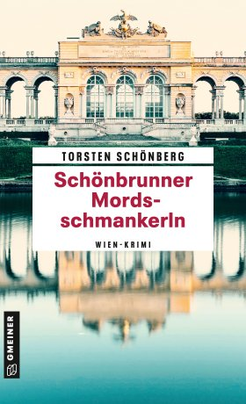](https://www.gmeiner-verlag.de/images/verlag/cover/print/9783839203019.jpg) [](https://www.gmeiner-verlag.de/images/verlag/autoren/print/schoenberg-torsten-1348.jpg)

Bildrechte © Torsten Schönberg

**Anforderung von Rezensionsexemplaren:**

* Torsten Schönberg »Schönbrunner Mordsschmankerln«, ISBN 978-3-8392-0301-9

**Absender:**

Redaktion

Ansprechpartner

Straße

Land-PLZ Ort

Telefon / Telefax

E-Mail